# Dangdang1.0 需求分析文档

|  |  |  |  |
| --- | --- | --- | --- |
| 版本 | 日期 | 说明 | 作者 |
| 1.0 | 2018-08-26 | 最初 | 张超男 |
|  |  |  |  |
|  |  |  |  |
|  |  |  |  |

组员：

目录

Dangdang1.0 需求分析文档 1

1. 引言 3

1.1 目的 3

1.2 背景 3

2. 前台需求分析说明 3

2.1需求概要 3

2.2.用户模块 5

2.3商品模块 9

2.4图书详情 13

2.5购物车模块： 14

2.6订单模块： 16

3. 后台需求分析说明 18

3.1需求概要 18

3.2管理员登录模块 18

3.3图书模块 21

3.4类别模块 26

3.5用户模块 29

3.6订单管理模块： 31

3.7用户管理模块 32

# 引言

## 目的

为解决传统买书所存在的(耗时,买假书,价格昂贵所存在的一系列问题),开发了当当卖书商城,解决了传统买书存在问题

## 背景

目前个人卖书都是线下完成,为了方便记录,跟踪,保存,开发”当当网卖书系统”,使卖书在线上平台运行

# 2. 前台需求分析说明

## 2.1需求概要

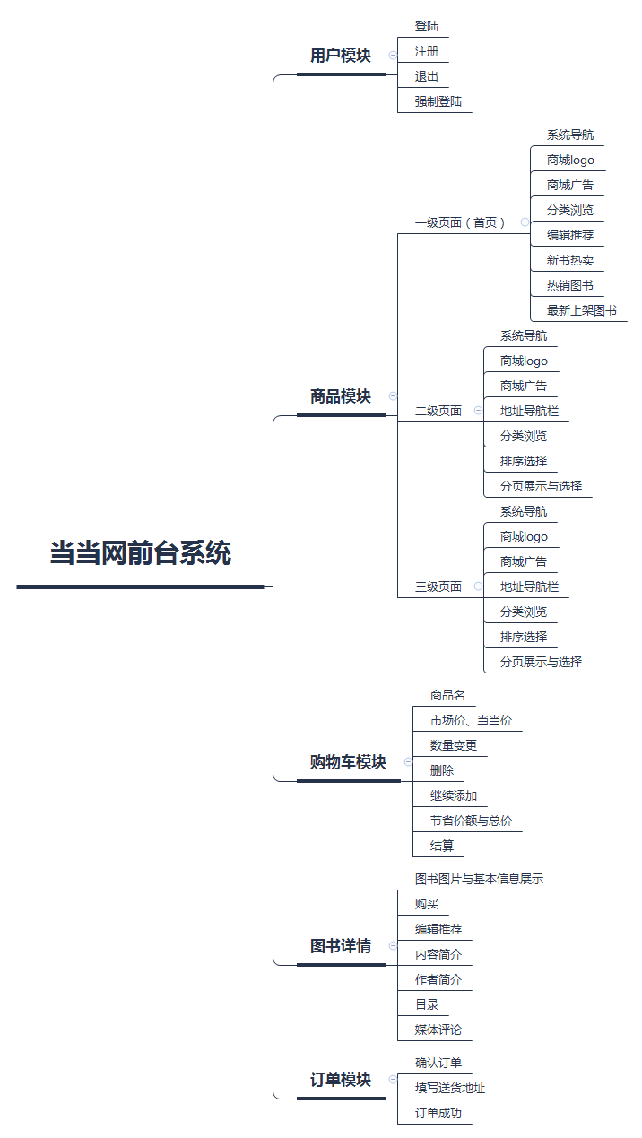

当当网前台主要包括：“用户模块”、“商品模块”、“购物车模块”、图书详情和订单模块。

## 2.2.用户模块

**1.登录**

（1）跳转登录页面

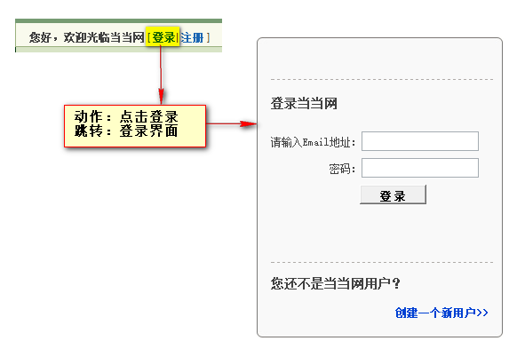

（2）登录页面表单验证、登录失败

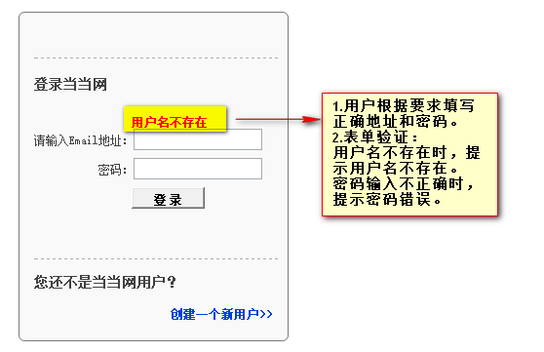

（3）登录成功

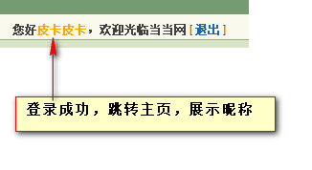

1. **注册**

（1）跳转注册页面

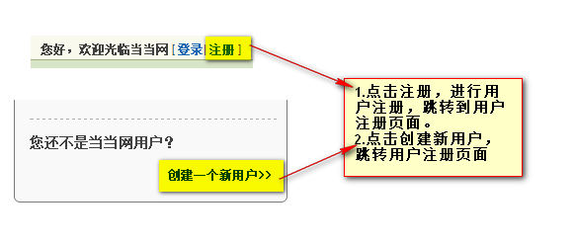

（2）注册页面

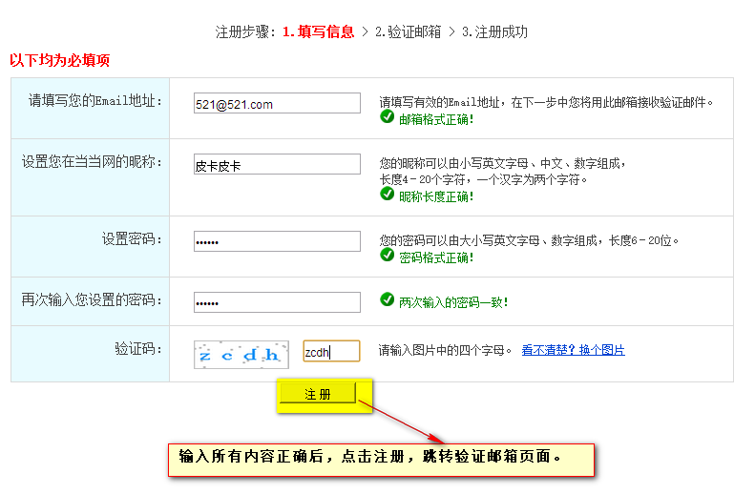

（3）注册页面的表单验证【填写格式错误】

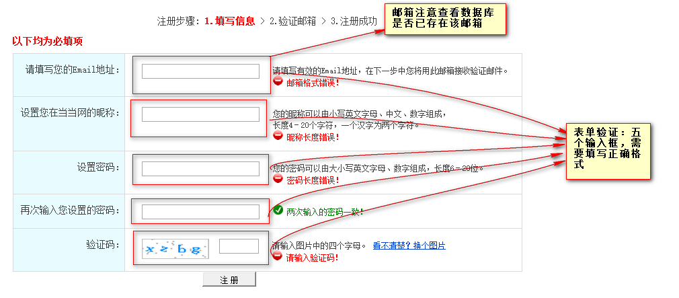

（4）验证邮箱页面

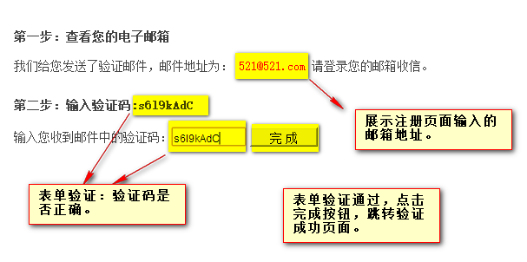

（5）验证成功页面

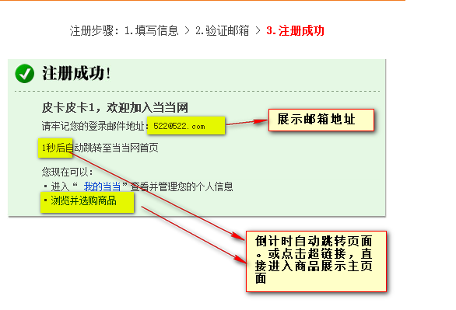

**3. 退出**

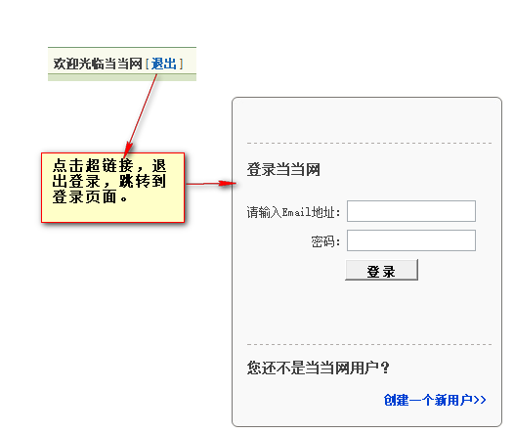

1. **强制登录**

## 2.3商品模块

一级页面

1、功能

系统导航、商城logo展示、商城广告展示、分类浏览、编辑推荐、新书热卖、热销图书、最新上架图书。

系统导航：包含展示用户昵称、用户退出、购物车、我的当当、帮助功能。

商城logo：展示商城logo。

商城广告：展示当前推广信息。

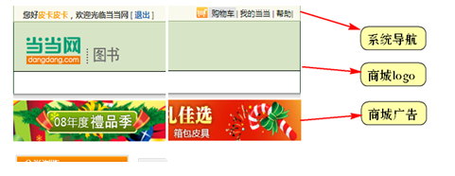

分类浏览：展示图书类别，点击可进入相关图书页面。

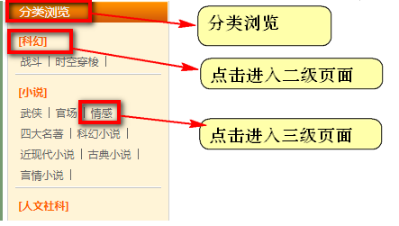

编辑推荐、新书热卖、热销图书、最新上架图书：

展示所含具体图书信息，如图所示。

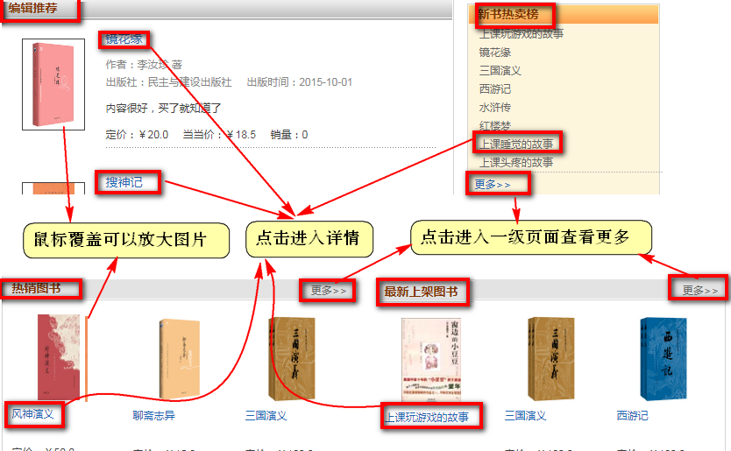

2、触发方式

用户成功登陆后进入，地址栏点击进入。

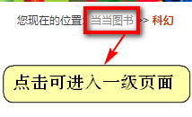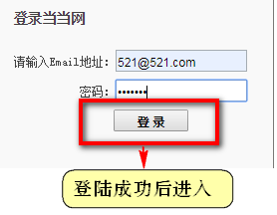

二级页面

1、功能

系统导航、商城logo展示、商城广告展示、地址导航栏、分类浏览、排序选择、分页展示与选择，其中系统导航、商城logo展示、商城广告展示与一级页面功能相同。

分类浏览：

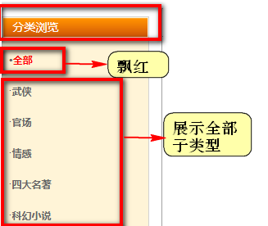

地址导航栏：展示当前所处位置。

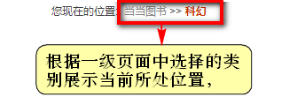

排序选择、分页展示与选择：

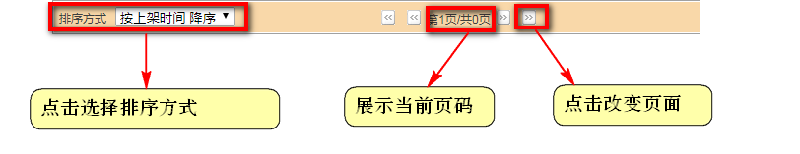

2、触发方式

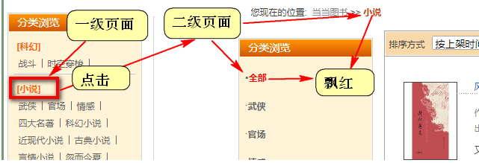

三级页面：

1、功能

系统导航、商城logo展示、商城广告展示、地址导航栏、分类浏览、排序选择、分页展示与选择，其中系统导航、商城logo展示、商城广告展示与一级页面功能相同。

分类浏览：

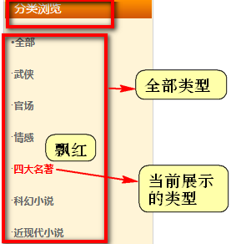

地址导航栏：展示当前所处位置。

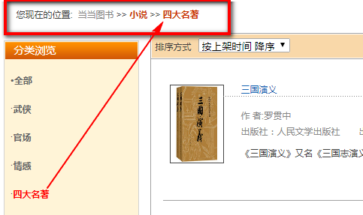

排序选择、分页展示与选择：



2、触发方式

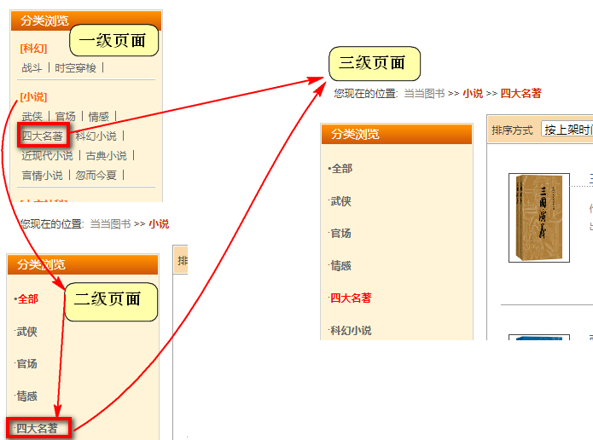

## 2.4图书详情

1、功能：

图书图片与基本信息展示、购买、详细信息展示，详细信息包括：编辑推荐、内容简介、作者简介、目录、媒体评论。

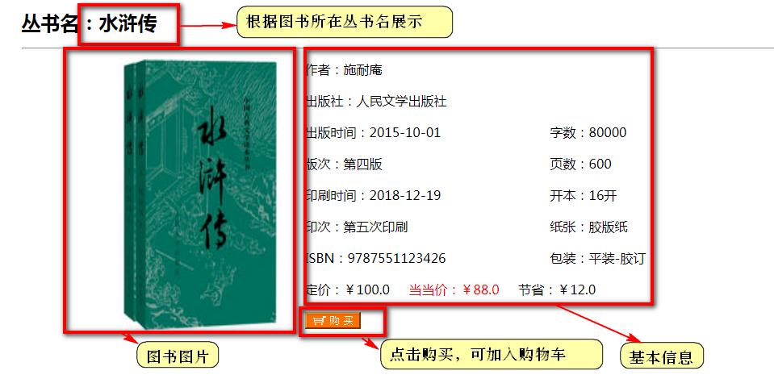

2、触发方式：

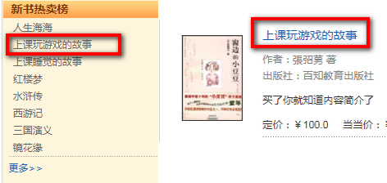

## 2.5购物车模块：

**1. 将商品添加到购物车**

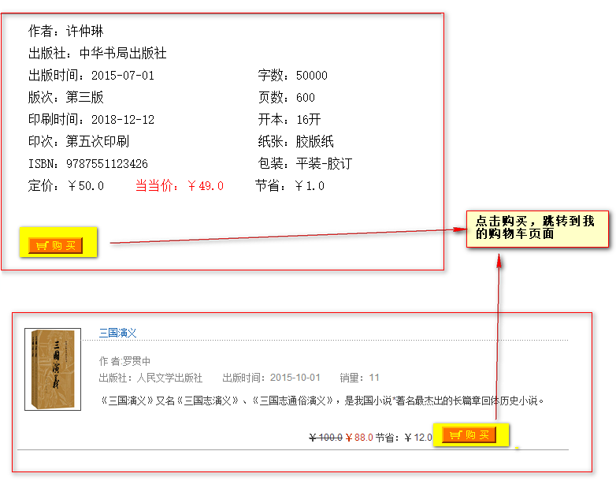

**2. 购物车展示**

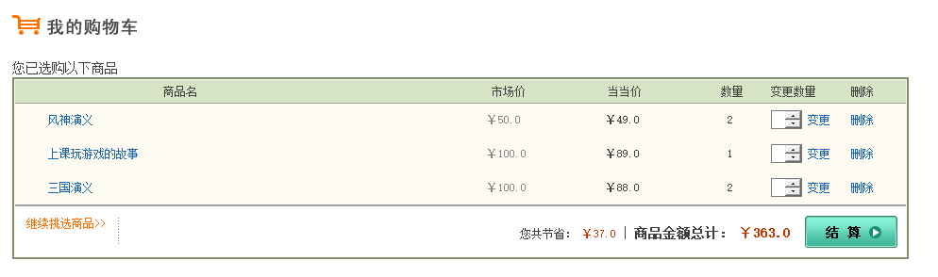

**3.变更数量**

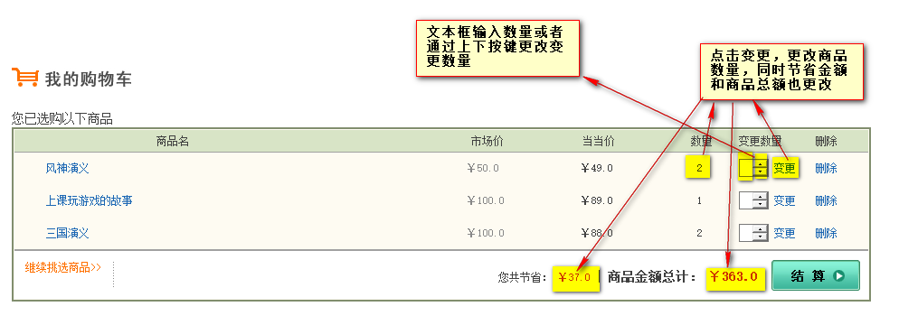

**4.删除购物项**

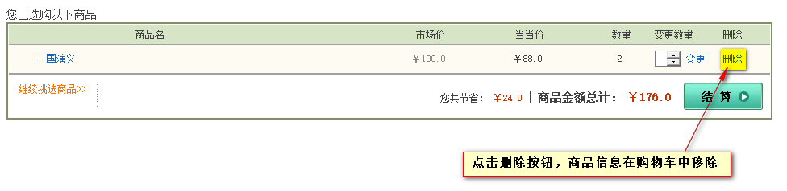

**5.点击商品名**

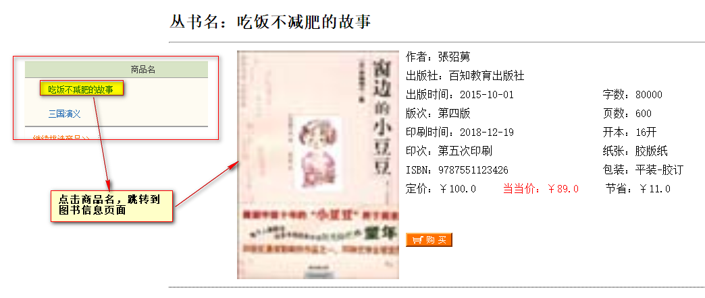

**6.结算**

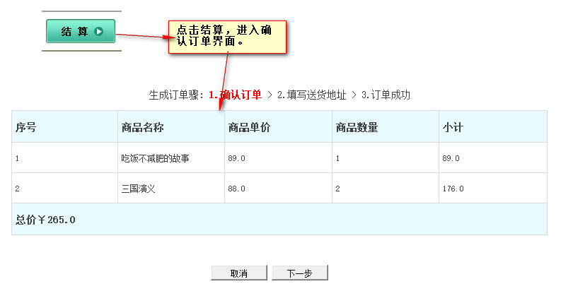

**7.继续选购**

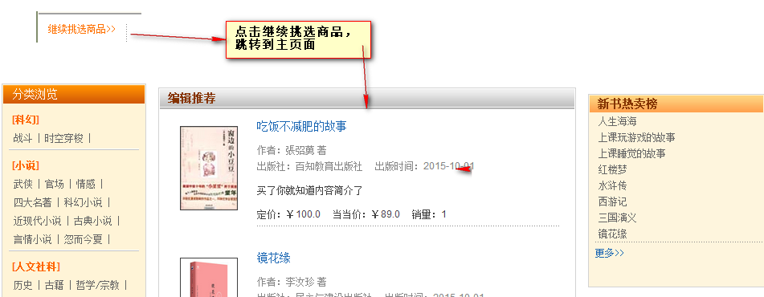

## 2.6订单模块：

**1.****确认订单页面**

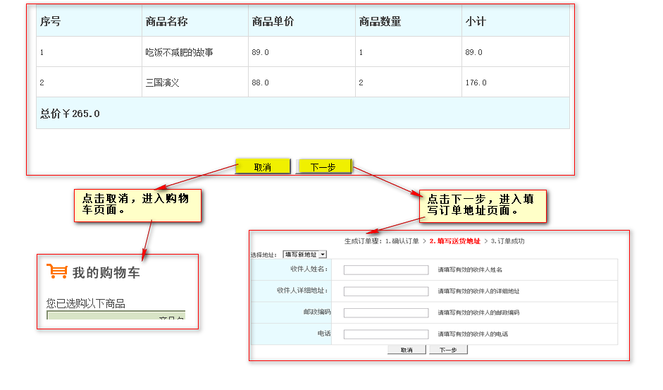

**2.填写新地址**

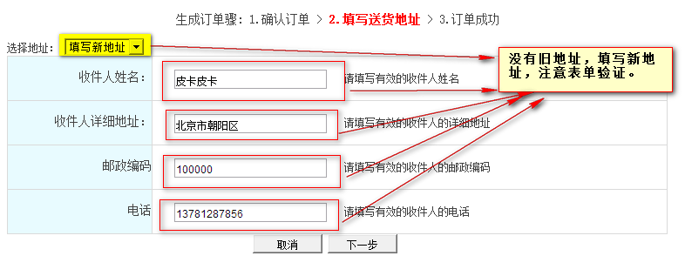

**3.旧地址自动获取**

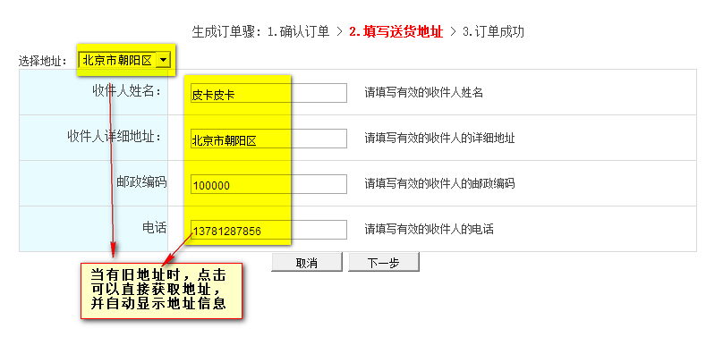

**4.订单生成成功**

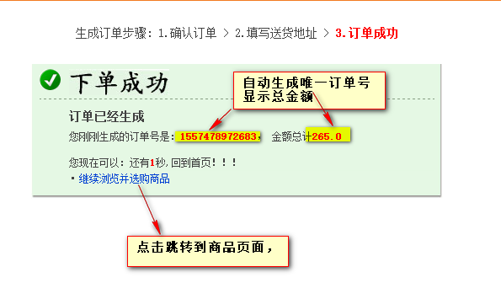

# 3. 后台需求分析说明

## 3.1需求概要

当当网后台主要包括：“管理员登录模块”“类别管理模块”“图书管理模块”“订单管理模块”“用户管理模块”

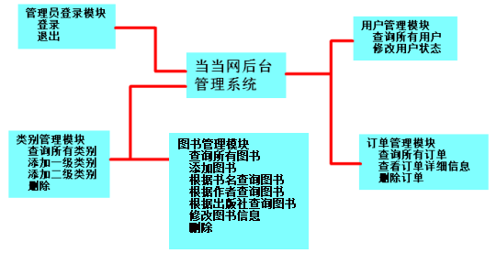

## 3.2管理员登录模块

登录

功能触发：直接访问管理员登录页面或者在管理员主页点击任意一个功能跳转到登录页面

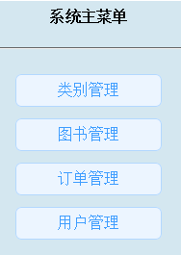

触发流程

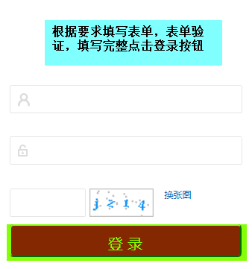

登陆成功：跳转至首页（展示用户名）



登录失败：展示错误信息

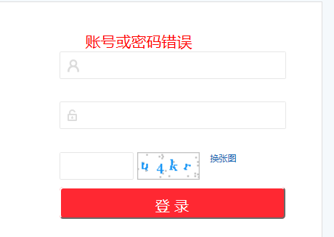

退出

功能触发：登录成功后，主页右上角点击安全退出按钮

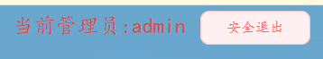

触发流程

单击安全退出按钮，跳转到管理员登录界面

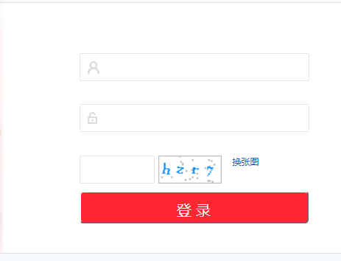

## 3.3图书模块

查询所有图书

功能触发：登录成功后，在管理员页面左侧单击图书管理按钮



触发流程

点击左侧图书管理按钮，页面右侧展示出所有图书信息

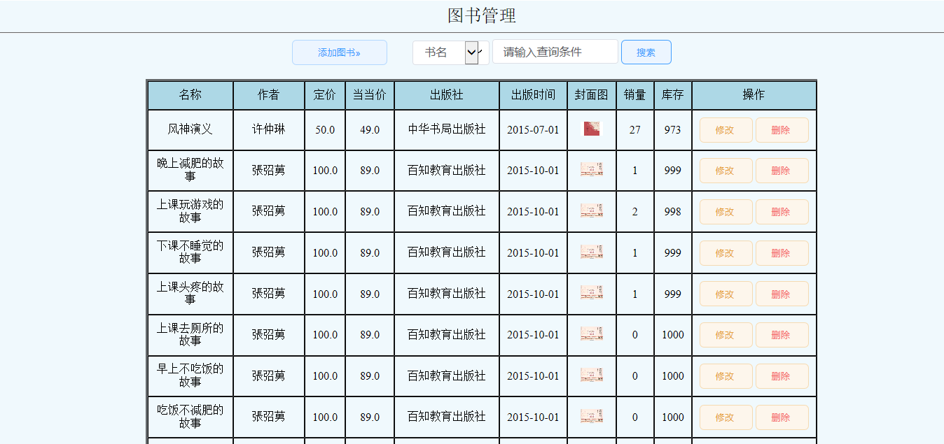

添加图书

功能触发：在图书管理页面单击添加图书按钮



触发流程

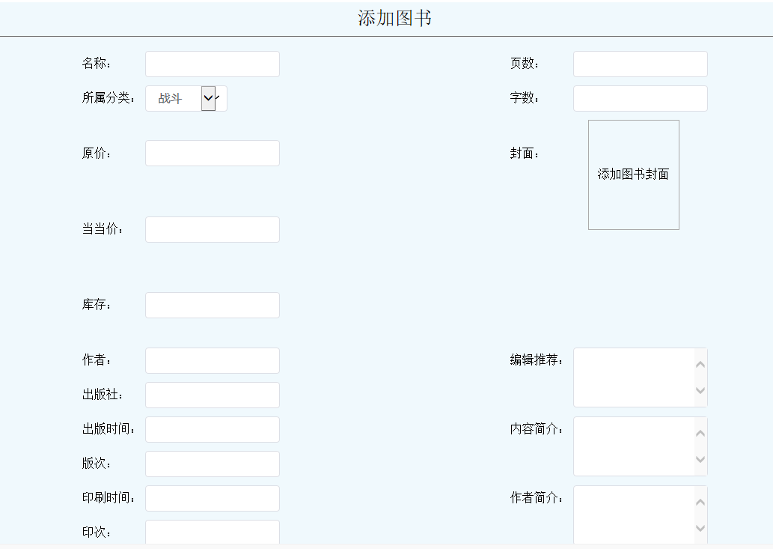点击添加图书按钮，右侧展示添加图书信息的表单

填写完表单单击提交按钮，添加图书成功，返回图书界面



单击返回上级取消添加



根据书名查询图书

功能触发：下拉框选中书名，输入书名关键字，单击搜索按钮



触发流程

下拉框选中书名

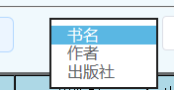

输入书名关键字

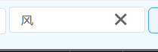

单击搜索按钮



下方显示查询结果

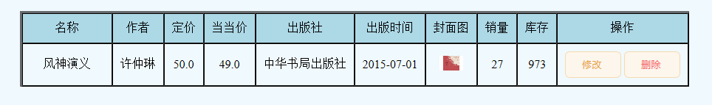

根据作者查询图书

功能触发：下拉框选中作者，输入作者关键字，单击搜索按钮

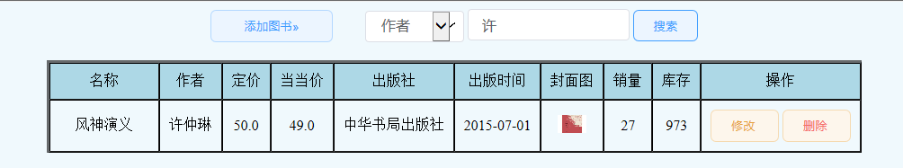

触发流程

下拉框选中作者，文本框输入作者姓名关键字



单击搜索按钮



下方显示查询结果

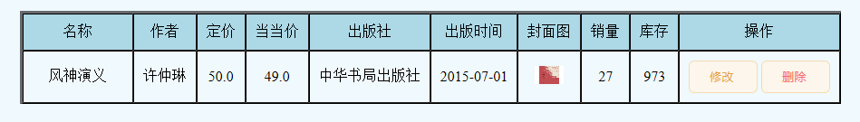

根据出版社查询图书

功能触发：下拉框选中出版社，输入出版社关键字，单击搜索按钮

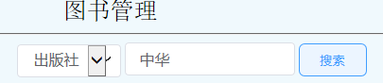

触发流程

下拉框选中出版社，文本框输入出版社关键字



单击搜索按钮



下方显示查询结果

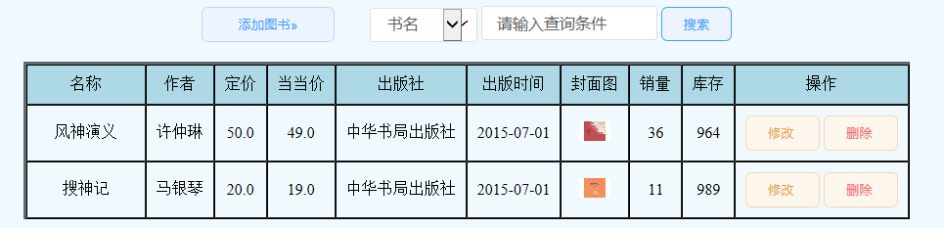

修改图书信息

功能触发：单击修改按钮



触发流程

单击修改按钮，右侧展示修改图书信息的表单

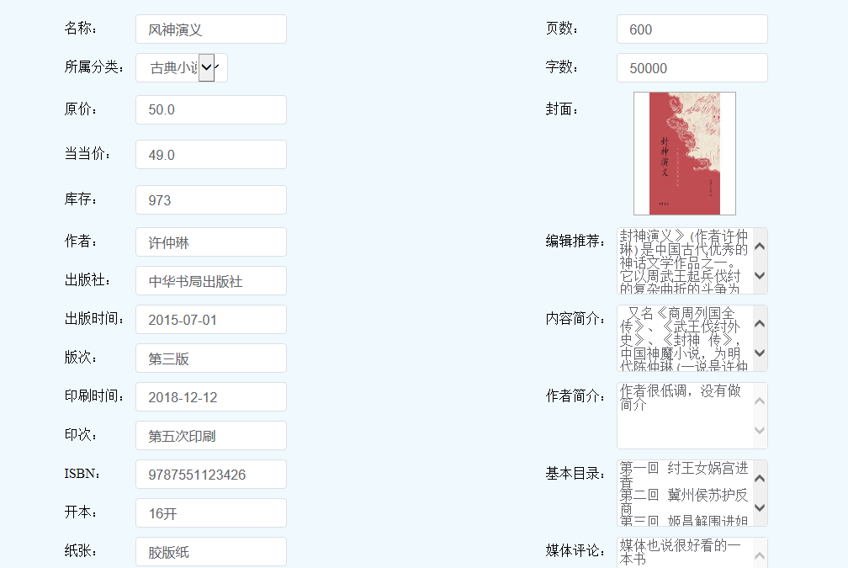

填写完表单单击提交按钮，添加图书成功，返回图书界面



单击返回上级取消添加



删除

功能触发：点击删除按钮



触发流程

单击删除按钮，删除成功重新展示所有图书

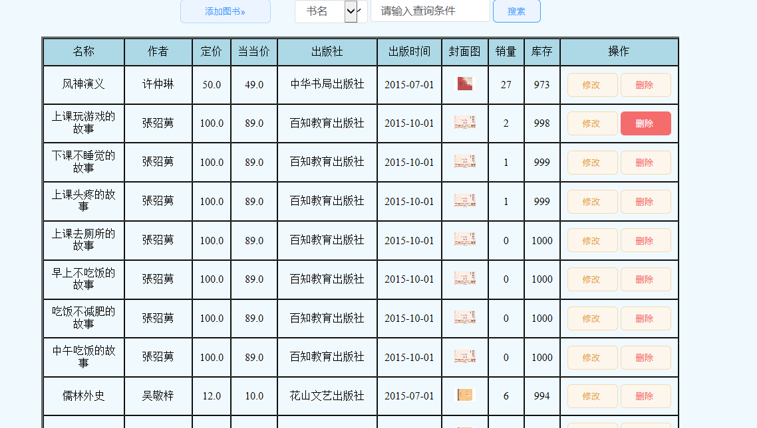

## 3.4类别模块

查询所有类别

功能触发：点击左侧类别管理按钮



触发流程

单击类别管理按钮，页面右侧展示出所有图书类别信息

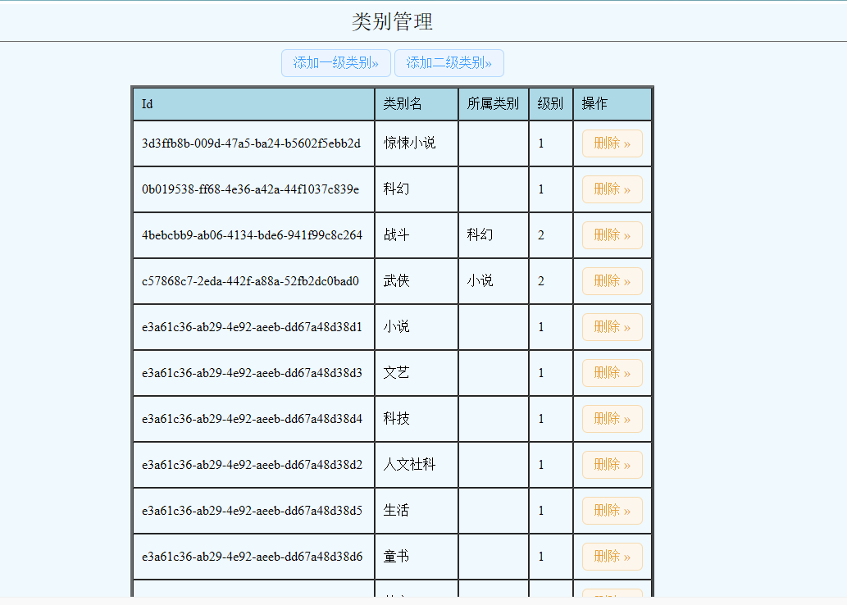

添加一级类别

功能触发：单击添加一级类别按钮



触发流程

单击添加一级类别按钮，右侧展示添加商品类别表单，输入要添加的类别，单击提交，添加成功，单击返回上级取消添加

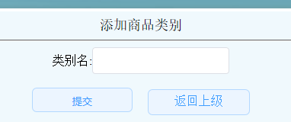

添加二级类别

功能触发：单击添加二级类别按钮



触发流程

单击添加二级类别按钮，右侧展示添加商品类别表单，先选择一级类别，然后在文本框输入要添加的二级类别，单击提交，添加成功，单击返回上级取消添加

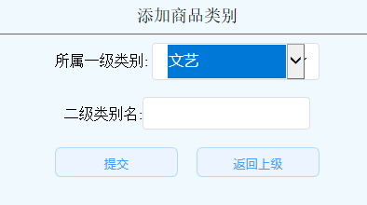

删除类别

功能触发：单击删除按钮



触发流程

单击删除按钮，删除成功重新展示所有类别

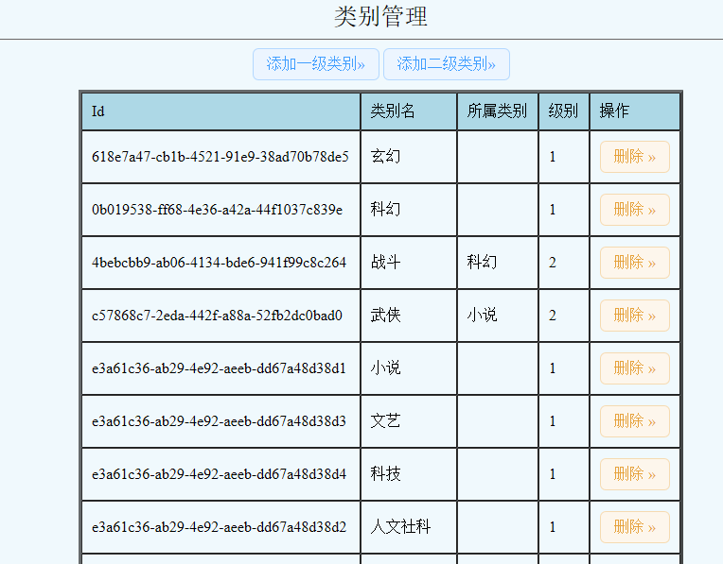

## 3.5用户模块

登录

功能触发：首页点击登录按钮



触发流程

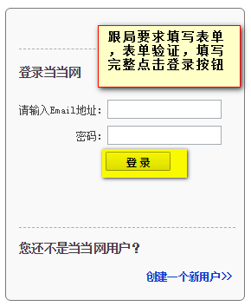

登陆成功：跳转至首页（展示用户名）



登录失败：展示错误信息

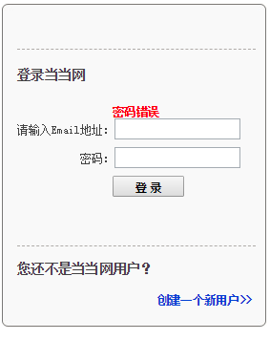

注册

功能触发

a.首页点击注册按钮



b.登录页面点击创建一个新用户

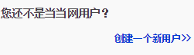

触发流程

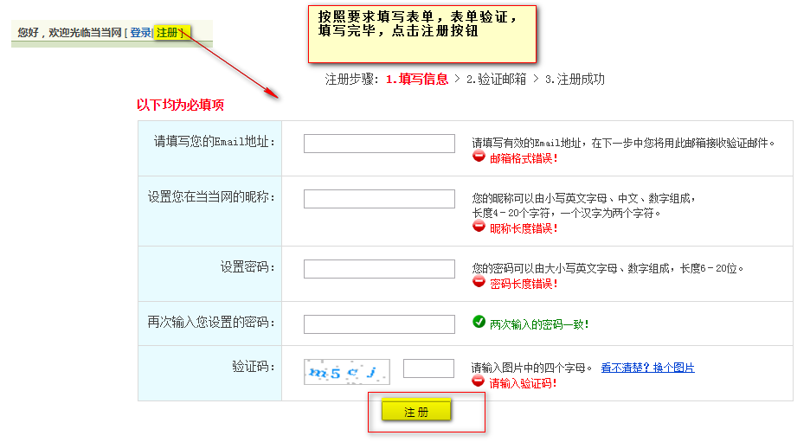

退出

功能触发

触发流程

2.3图书模块

2.4类别模块

## 3.6订单管理模块：

查看订单信息

功能触发：点击订单管理

触发流程：

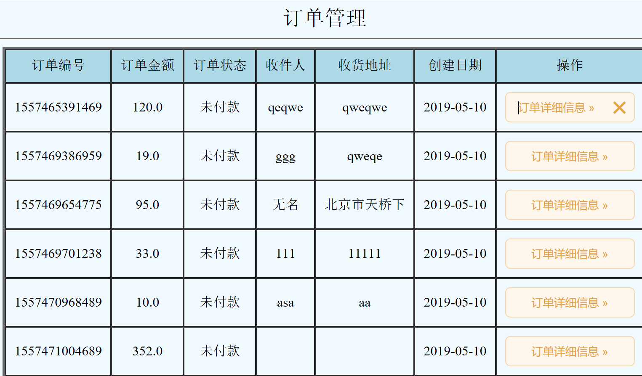

【点击查看订单详细信息

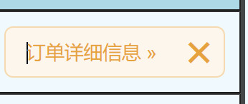

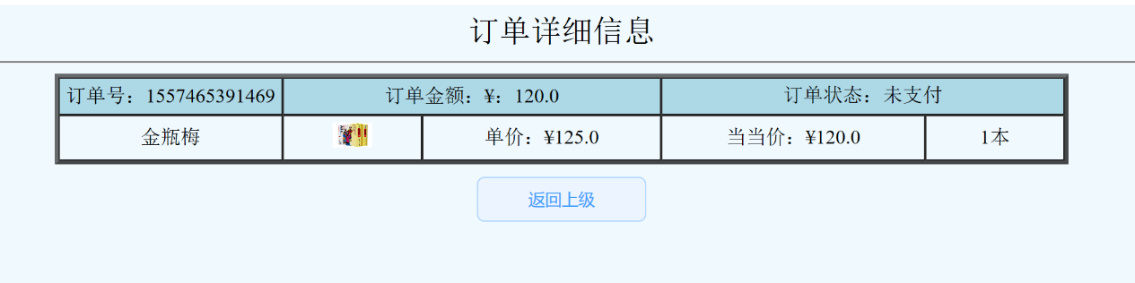

之后点击返回上一级回到订单管理界面

## 3.7用户管理模块

功能触发：单击用户管理按钮



触发流程：

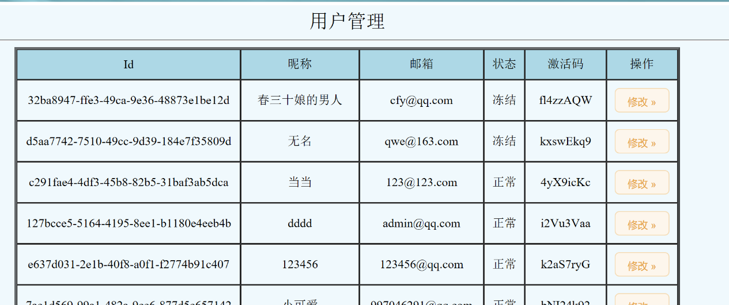

进入用户管理界面后可以点击修改按钮对每位用户的状态进行修改

